中国工程建设标准化协会标准

消雾节水机械通风冷却塔冷凝模块性能试验规程

Specification for performance test of module of water-saving plume abatement mechanical-draft cooling tower

T/CECS ***-20**

主 编 单 位:江苏海鸥冷却塔股份有限公司

中国水利水电科学研究院

批 准 单 位:中国工程建设标准化协会

执行日期：20**年**月**日

（征求意见稿）

***出版社

前 言

根据中国工程建设标准化协会《2021年第二批协会标准制订、修订计划》（草案）意见的通知，制订本规程。

本规程共分6章，主要技术内容包括：总则、术语、试验装置及测试仪器、试验要求和流程、试验结果、数据记录和试验报告。

本规程由中国工程建设标准化协会工业给水排水专业委员会归口管理，由江苏海鸥冷却塔股份有限公司负责解释。本规程在执行过程中如有意见或建议，请寄送至江苏海鸥冷却塔股份有限公司（江苏省常州市武进经济开发区祥云路16号，邮编213149）。

**主 编 单 位**： 江苏海鸥冷却塔股份有限公司

中国水利水电科学研究院

**参 编 单 位**： 西安热工研究院有限公司

国能浙江宁海发电有限公司

深圳中广核工程设计有限公司

中化工程沧州冷却技术有限公司

山东贝诺冷却设备股份有限公司

**主要起草人**：包冰国　胡九如　赵顺安　宋小军 王明勇

冯立国 胡 剑 曹永旺 陈 静 李子龙 高金城

**主要审查人员**：待定

目 次

1 总 则 （1）

2 术 语 （2）

３ 试验装置及测试仪器 （4）

3.1试验装置 （4）

3.2 测试仪器及测点 （6）

４ 试验要求和流程 （8）

5 试验结果 （11）

5.1 计算公式 （11）

5.2 热力阻力特性 （14）

6 数据记录和试验报告 （18）

本规程用词说明 （20）

附：条文说明 （21）

Contents

1 General provisions （1）

2 Terms （2）

3 Test devices, instruments and measurements （4）

3.1 Test devices （4）

3.2 Instruments and measurements （6）

4 Requirements and procedure of test （8）

5 Test results （11）

5.1 Calculation formulas （11）

5.2 Thermal and resistance performance （14）

6 Data records and test report （18）

Explanation of wording in this specification （20）

Addition：Explanation of provisions （21）

# 1 总 则

**1.0.1** 为了规范消雾节水机械通风冷却塔冷凝模块性能试验装置、试验仪器、试验流程和试验数据处理方法，制定本规程。

**1.0.2** 本规程适用于消雾节水机械通风冷却塔冷凝模块的热力阻力性能试验，其他消雾节水的冷凝模块也可适用。

**1.0.3**　消雾节水机械通风冷却塔冷凝模块的试验，除应符合本规程外，尚应符合国家现行有关标准的规定。

# 2 术 语

**2.0.1** 冷凝模块式消雾节水机械通风冷却塔 modular plume abatement mechanical-draft cooling tower

同时布置有冷凝模块和淋水填料，利用环境的冷空气与湿区的湿热空气进行间壁式换热，实现湿热空气冷凝，从而起到消雾节水作用的机械通风冷却塔。

**2.0.2** 冷凝模块 condensation module

利用环境的冷空气对湿区的湿热空气进行冷凝的间壁式换热模块。

**2.0.3** 冷凝模块投影面积 projection area of condensation module

冷凝模块单片成型片投影后的面积。

**2.0.4** 冷通道 cold channel

冷凝模块中环境的冷空气经过的通道

**2.0.5** 热通道 heat channel

冷凝模块中湿区的湿热空气经过的通道。

**2.0.6** 冷通道迎面风速 air windward design velocity of cold channel

参与换热的环境冷空气通过冷凝模块有效平面区域内的平均流速。

**2.0.7** 热通道迎面风速 air windward design velocity of heat channel

参与换热的湿区湿热空气通过冷凝模块有效平面区域内的平均流速。

**2.0.8** 冷通道空气进口 air inlet of cold channel

冷凝模块冷通道环境冷空气的入口。

**2.0.9** 冷通道空气出口 air outlet of cold channel

冷凝模块冷通道环境冷空气加热后的出口。

**2.0.10** 热通道空气进口 air inlet of heat channel

冷凝模块热通道湿热空气的入口。

**2.0.11** 热通道空气出口 air outlet of heat channel

冷凝模块热通道湿热空气冷凝后的出口。

**2.0.12** 总传热系数 heat transmission coefficient

冷凝模块单位投影面积、每度对数平均温差所能散发的热量。

**2.0.13** 热平衡相对误差 relative error of heat balance

湿区的湿热空气散发的热量测量值与环境冷空气获得的热量测量值的差值与散热量之比，用百分比(%)表示。

# ３ 试验装置及测试仪器

## 3.1试验装置

**3.1.1** 冷凝模块式消雾节水机械通风冷却塔冷凝模块性能试验装置，如图3.1.1示，试验装置应包含下列部分组成：

1 通风系统；

2 循环水系统：

3 加热设备；

4 测量仪表及数据采集系统；

5 试验段；

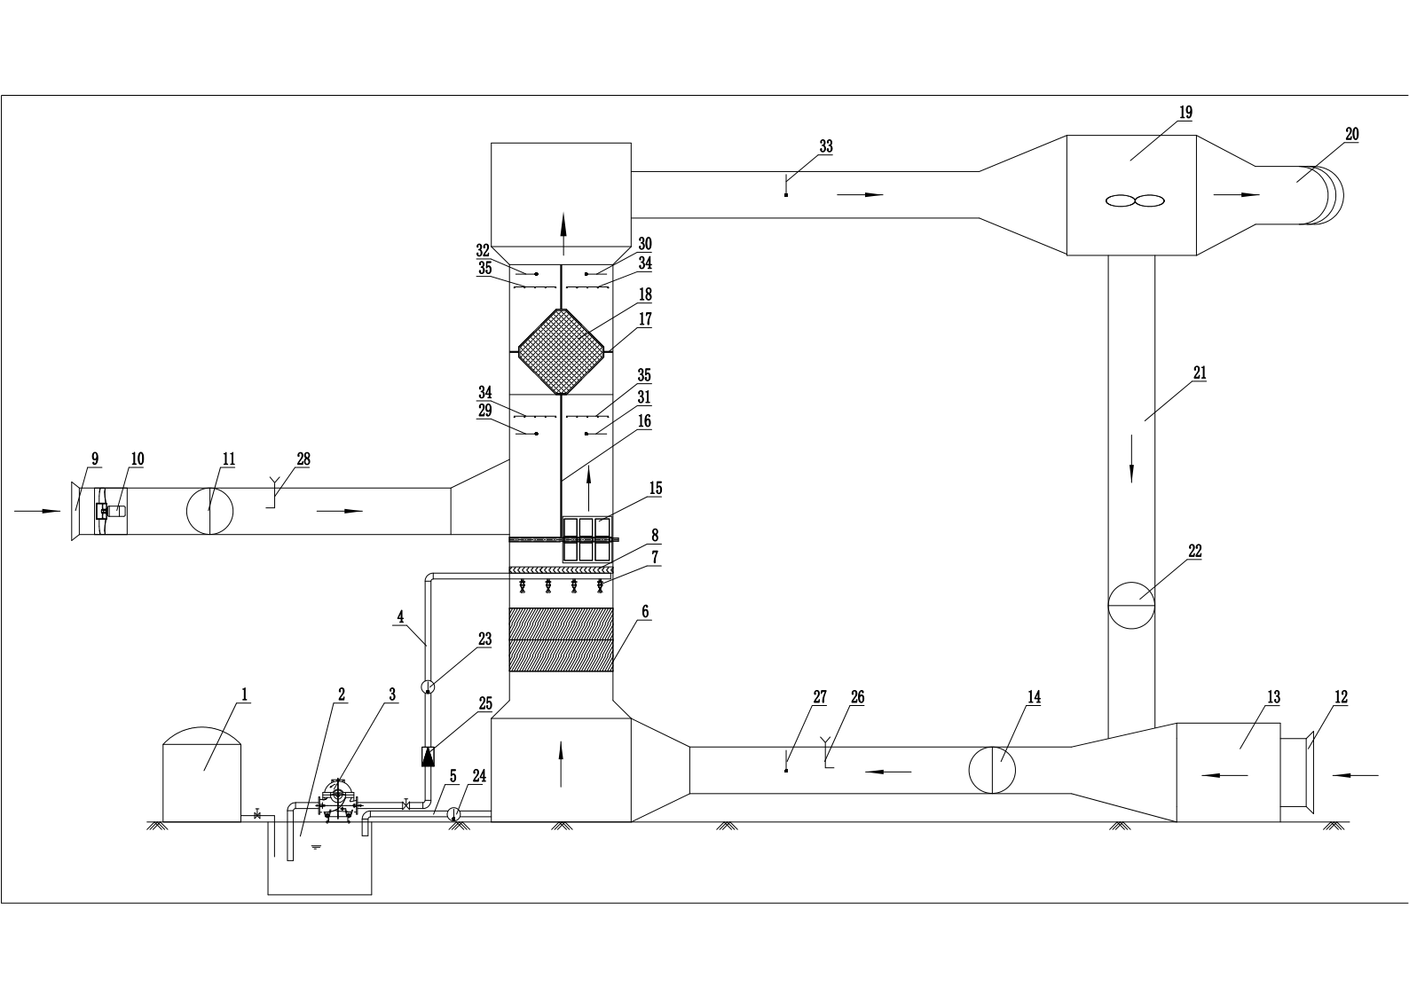图3.1.1 冷凝模块式消雾节水机械通风冷却塔

菱形冷凝模块性能试验装置示意图

1—蒸汽锅炉；2—水池；3—水泵；4—循环水进水管；5—循环水出水管；

6—填料；7—配水系统；8—收水器；9—干冷段进风口；10—干冷段鼓风机；

11—干冷段调节风阀；12—湿冷段进风口；13—气候控制室；14—湿冷段调节风阀；15—可调节风门；16—隔板；17—封板；18—菱形冷凝模块；19—风机段；

20—出风口；21—回流风管；22—回流调节风阀；23—循环水进口温度；24—循环水出口温度；25—循环水量；26—湿冷段风速；27—湿冷段进口干球温度；

28—干冷段风速；29—冷凝模块冷通道进口空气干湿球温度；30—冷凝模块冷通道出口空气干湿球温度；31—冷凝模块热通道进口空气干湿球温度；32—冷凝模块热通道出口空气干湿球温度；33—出塔混合空气干湿球温度；34—冷凝模块冷通道阻力；35—冷凝模块热通道阻力

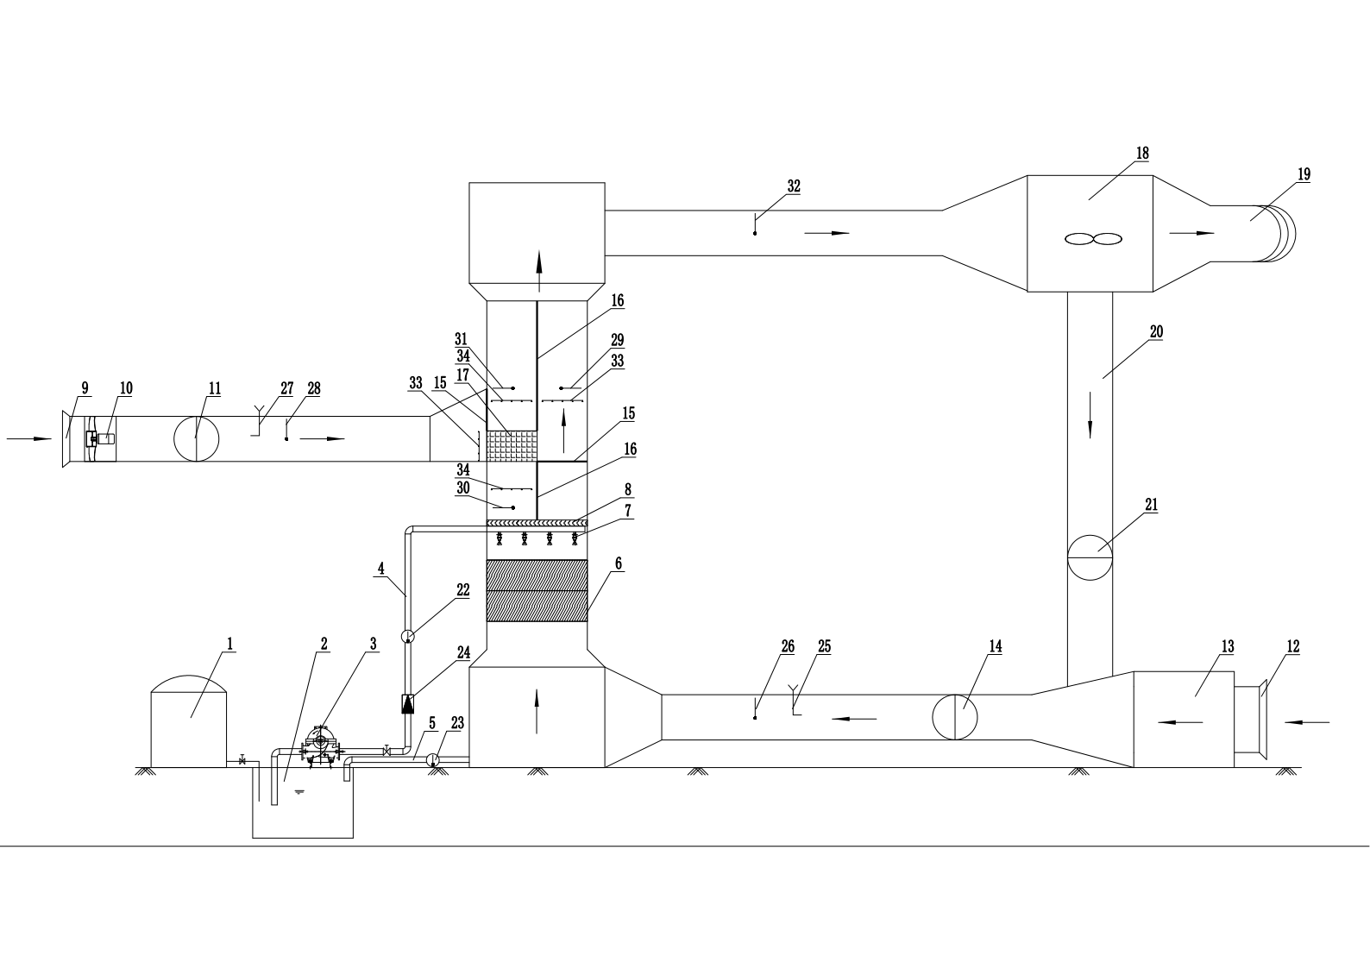

图3.1.2 冷凝模块式消雾节水机械通风冷却塔

矩形冷凝模块性能试验装置示意图

1—蒸汽锅炉；2—水池；3—水泵；4—循环水进水管；5—循环水出水管；

6—填料；7—配水系统；8—收水器；9—干冷段进风口；10—干段鼓风机；

11—干冷段调节风阀；12—湿冷段进风口；13—气候控制室；14—湿冷段调节风阀；15—封板；16—隔板；17—矩形冷凝模块；18—风机段；19—出风口；

20—回流风管；21—回流调节风阀；22—循环水进口温度；23—循环水出口温度；24—循环水量；25—湿冷段风速；26—湿冷段进口干球温度；27—干冷段风速；28—冷凝模块冷通道进口空气干湿球温度；29—冷凝模块冷通道出口空气干湿球温度；30—冷凝模块热通道进口空气干湿球温度；31—冷凝模块热通道出口空气干湿球温度；32—出塔混合空气干湿球温度；33—冷凝模块冷通道阻力；34—冷凝模块热通道阻力

**3.1.2** 通风系统可采用抽风方式。通风系统应符合下列规定：

1 冷通道空气进口迎面风速可调节范围应包含0.5m/s～5.0m/s；

2 热通道空气进口迎面风速可调节范围应包含0.5m/s～5.0m/s；

3 试验段面的边长比不应大于2，且面积不应小于2m2。

**3.1.3** 数据采集可采用电子方式采集，也可采用人工读数方式记录。

# 3.2 测试仪器及测点

**3.2.1** 所有试验用测量仪表必须经过计量部门核验合格，并应在规定的有效期内。

**3.2.2** 循环水流量可采用电磁流量计或孔板，测量位置与仪表应满足下列要求：

1 流量测量精度不应低于1.5%；

2 流量测点位置应满足上游直段大于10倍管径， 下游直段应大于5倍管径的要求。

**3.2.3** 温度可采用铂电阻温度计、水银温度计或其它温度测量仪表，仪表精度应满足表3.2.3的规定。

表3.2.3 温度测量仪表的精度要求

|  |  |  |
| --- | --- | --- |
| 名称 | 精度 | 分辨率 |
| 湿冷段进口空气干湿球温度 | 0.2 | 0.1 |
| 冷凝模块进、出口空气干湿球温度 | 0.2 | 0.1 |
| 进、出水温度 | 0.2 | 0.1 |

**3.2.4** 冷凝模块冷、热通道出口空气温度应采用多点测量方式，测点应布置在冷凝模块出口断面后500-1000mm位置。每个测点代表相同的通风面积，测点数量不应少于4个。

**3.2.5** 冷凝模块冷、热通道进口空气温度应采用多点测量方式，测点可布置在冷凝模块进口断面前500-1000mm位置，测点数量不应少于2个。

**3.2.6** 空气流速测点宜布置在试验段上的进风侧，空气流速测量可采用毕托管，也可采用叶轮式风速仪。测量仪表应符合下列规定：

1 仪表的挡风面积不应大于测量断面的1.5‰；

2 仪表精度不应低于1%。

**3.2.7** 冷凝模块冷、热通道的通风阻力测点宜布置在冷、热通道前后通道断面上，距离冷凝模块宜为300mm～500mm。测量仪表可采用电子微压计或补偿式微压计，分辨率不应大于1Pa，精度不应低于1%。

**3.2.8** 大气压力测量宜采用盒式压力计，精度不应低于1级。

# ４ 试验要求和流程

**4.0.1** 冷凝模块试验参数应调整稳定后进行试验，试验的参数组合及允许波动范围宜按表4.0.1规定的参数范围进行确定。

表4.0.1 冷凝模块试验参数范围

|  |  |  |
| --- | --- | --- |
| 项目 | 试验范围 | 同工况每次测量允许波动范围 |
| 湿冷段进口空气干球温度 | 5～20℃ | ±0.5℃ |
| 循环水进口水温 | 35～45℃ | ±0.5℃ |
| 湿冷段风速 | 0～5m/s | ±0.1m/s |
| 干冷段风速 | 0～5m/s | ±0.1m/s |
| 冷凝模块冷通道进口空气干球温度 | 5～20℃ | ±0.5℃ |
| 冷凝模块热通道进口空气干球温度 | 30～40℃ | ±0.5℃ |
| 冷凝模块冷通道阻力 | 试验确定 | ±2Pa |
| 冷凝模块热通道阻力 | 试验确定 | ±2Pa |

**4.0.2** 冷凝模块试验工况可按表4.0.2规定的工况参数进行组合**。**

表4.0.2 冷凝模块试验工况表

|  |  |  |
| --- | --- | --- |
| 序号 | 冷通道迎面风速  （m/s） | 热通道迎面风速  （m/s） |
| 1 | 1.0 | 1.0 |
| 2 | 2.0 | 2.0 |
| 3 | 3.0 | 3.0 |
| 4 | 4.0 |  |

**4.0.3** 各工况内相同参数的测量次数和时间间隔不应少于表4.0.3中的规定。

表4.0.3 各参数测量的时间间隔和次数

|  |  |  |
| --- | --- | --- |
| 参数名称 | 测量次数 | 时间间隔（分钟） |
| 大气压 | 1 | —— |
| 循环水进口温度 | 3 | 3 |
| 循环水出口温度 | 3 | 3 |
| 循环水量 | 3 | 3 |
| 湿冷段风速 | 3 | 3 |
| 湿冷段进口空气干球温度 | 3 | 3 |
| 干冷段风速 | 3 | 3 |
| 冷凝模块冷通道进口空气干湿球温度 | 3 | 3 |
| 冷凝模块冷通道出口空气干湿球温度 | 3 | 3 |
| 冷凝模块热通道进口空气干湿球温度 | 3 | 3 |
| 冷凝模块热通道出口空气干湿球温度 | 3 | 3 |
| 出塔混合空气干湿球温度 | 3 | 3 |
| 冷凝模块冷通道阻力 | 3 | 3 |
| 冷凝模块热通道阻力 | 3 | 3 |

**4.0.4** 试验数据热平衡相对误差计算值≤5%时，测量数据为有效数据。

**4.0.5** 试验操作流程应包括下列内容：

1 检查仪器设备处于正常状态；

2 按规范布置安装仪器设备；

3 启动加热设备，将水加热至试验工况要求的温度；

4 开启循环水泵，开启通风设备；

5 根据所需工况调节各个变化参数，进行测量及记录数据；

6 关闭加热系统；

7 试验完毕关闭所有仪器设备，并切断电源。

# 5 试验结果

## 5.1 计算公式

**5.1.1** 热平衡误差应按下式计算：

 （5.1.1）

式中：——热平衡误差(%)；

——冷通道干空气质量流量，kg/s；

——热通道干空气质量流量，kg/s；

——热通道空气进口焓值，kJ/kg；

——热通道空气出口焓值，kJ/kg；

——冷通道空气进口焓值，kJ/kg；

——冷通道空气出口焓值，kJ/kg。

**5.1.2**  冷通道空气质量流量按下式计算：

 （5.1.2）

式中：——冷通道进口空气风量，m3/s；

——冷通道进口干空气密度，kg/m3。

**5.1.3** 热通道干空气质量流量按下式计算：

 （5.1.3）

式中：——热通道进口空气风量，m3/s；

——热通道进口干空气密度，kg/m3。

**5.1.4** 干空气密度应按下式计算：

 （5.1.4 ）

式中：——干空气密度，kg/m3；

——空气相对湿度，%；

——空气干球温度，℃；

——与空气干球温度*θ*相应的饱和蒸汽压力，kPa。

**5.1.5** 空气焓值应按下式计算：

 （5.1.5）

式中：——空气焓值，kJ/kg；

——空气干球温度，℃；

——大气压力，kPa。

**5.1.6** 空气的相对湿度应按下式计算：

 （5.1.6）

式中：——空气相对湿度，%；

——空气干球温度，℃；

——空气湿球温度，℃；

——与空气干球温度*θ*相应的饱和蒸汽压力，kPa；

——与空气湿球温度*τ*相应的饱和蒸汽压力，kPa。

**5.1.7** 饱和空气的蒸汽压力应按下式计算：

 （5.1.7）

式中：——与空气干球温度*θ*相应的饱和蒸汽压力，kPa；

——温度，℃。

**5.1.8** 冷凝模块的总传热系数可采用对数平均温差法进行计算：

 （5.1.8）

式中：——冷凝模块单片的投影面积对应的冷凝模块总传热系数，W/（m2•℃）；

——冷凝模块的单片的投影面积，m2；

——冷凝模块对数平均温差，℃。

**5.1.9** 冷凝模块对数平均温差应按下式计算：

 （5.1.9）

式中：——热通道出口空气干球温度与冷通道进口空气干球温度差，℃；

——热通道进口空气干球温度与冷通道出口空气干球温度差，℃。

**5.1.10** 冷凝模块的总传热系数也可采用传热有效度-传热单元数的方法（ε—NTU法）进行计算：

 （5.1.10）

式中：——传热有效度；

*NTU* ——传热单元数。

**5.1.11** 传热有效度应按下式进行计算：

 （5.1.11）

式中：*Q* ——冷凝模块实际传热量，kJ/s；

*Qmax*——冷凝模块最大可能传热量，kJ/s。

**5.1.12** 冷凝模块实际传热量、最大可能传热量应按下式进行计算：



 （5.1.12）

式中：——冷通道干空气质量流量，kg/s；

——冷通道空气进口焓值，kJ/kg；

——冷通道空气出口焓值，kJ/kg；

**——空气的比热，*Cp*=1.005kJ/（kg•℃）；

*t1*——冷凝模块冷通道进口空气干球温度，℃；

*t2*——冷凝模块热通道进口空气干球温度，℃。

**5.1.13** 冷凝模块的总传热系数应按下式进行计算：

 （5.1.13）

式中：——冷凝模块单片的投影面积对应的冷凝模块总传热系数，W/（m2•℃）；

——冷凝模块的单片的投影面积，m2。

## 5.2 热力阻力特性

**5.2.1** 冷凝模块的总传热系数应按最小二乘法试验数据整理成经验公式5.2.1。

 （5.2.1）

式中：——与冷凝模块单片的投影面积对应的冷凝模块总传热系数，W/（m2•℃）；

——通过冷凝模块的冷通道空气质量流速，kg/(m2•s)；

——通过冷凝模块的热通道空气质量流速，kg/(m2•s)；

——热力试验系数；

*A1 , A2*——热力试验指数。

**5.2.2** 冷凝模块的冷通道空气质量流速按下式计算：

 （5.2.2）

式中：——通过冷凝模块的冷通道空气质量流速，kg/(m2•s)；

——通过冷凝模块的冷通道入口空气密度，kg/m3；

——通过冷凝模块的冷通道入口迎风面空气流速，m/s。

**5.2.3** 冷凝模块的热通道空气质量流速按下式计算：

 （5.2.3）

式中：——通过冷凝模块的热通道空气质量流速，kg/(m2•s)；

——通过冷凝模块的热通道入口空气密度，kg/m3；

——通过冷凝模块的热通道入口迎风面空气流速，m/s。

**5.2.4** 求解5.2.4可获得式5.2.1中的热力试验系数与热力试验指数。

 （5.2.4）

**5.2.5** 冷凝模块的冷通道通风阻力应按最小二乘法把试验数据整理成经验公式5.2.5。

 （5.2.5）

式中：——冷凝模块冷通道的通风阻力，Pa；

——通过冷凝模块的冷通道入口空气密度，kg/m3；

——通过冷凝模块冷通道空气进口的迎面风速，m/s；

——阻力试验系数；

——阻力试验指数。

**5.2.6** 空气密度应按下式计算：

 （5.2.6）

式中：——空气密度，kg/m3；

——空气相对湿度，%；

——空气干球温度，℃；

——与空气干球温度θ相应的饱和蒸汽压力，kPa。

**5.2.7** 求解5.2.7可获得式5.2.5中的阻力试验系数与阻力试验指数。

 （5.2.7）

**5.2.8** 冷凝模块的热通道通风阻力应按最小二乘法把试验数据整理成经验公式5.2.8。

 （5.2.8）

式中：——冷凝模块热通道的通风阻力，Pa；

——通过冷凝模块的热通道入口空气密度，kg/m3；

——通过冷凝模块热通道空气进口的迎面风速，m/s；

——阻力试验系数；

——阻力试验指数。

**5.2.9** 求解5.2.9可获得式5.2.8中的阻力试验系数与阻力试验指数。

 （5.2.9）

# 6 数据记录和试验报告

**6.0.1** 记录数据应包括下列内容：

1 大气压；

2 循环水进口温度；

3 循环水出口温度；

4 循环水量；

5 湿冷段风量；

6 湿冷段干湿球温度；

7 干冷段风量；

8 冷凝模块冷通道进口空气干湿球温度；

9 冷凝模块冷通道出口空气干湿球温度；

10 冷凝模块热通道进口空气干湿球温度；

11 冷凝模块热通道出口空气干湿球温度；

12 出塔混合空气干湿球温度；

13 冷凝模块冷通道阻力；

14 冷凝模块热通道阻力。

**6.0.2** 试验宜采用纸质记录保存。每张记录表格或文件应包含下列内容：

1 试验日期；

2 试验地点；

3 试验人员签名；

4 试验环境；

5 生产厂商名称；

6 冷凝模块材质、规格、型号；

7 冷凝模块的主要尺寸和参数。

**6.0.3** 试验报告应包括下列内容：

1 报告编号、样品名称、签发日期；

2 冷凝模块名称、规格、型号、材质、片距、数量、尺寸；

3 委托单位的名称、地址、联系人、联系方式；

4 试验项目及依据；

5 试验用仪表设备及编号；

6 试验结果；

7 试验数据；

8 试验与审核人员签字。

**6.0.4** 试验报告应加盖资质章。

# 本规程用词说明

1 为便于在执行本规程条文时区别对待，对要求严格程度不同的用词说明如下：

1）表示很严格，非这样做不可的：

正面词采用“必须”，反面词采用“严禁”；

2）表示严格，在正常情况下均应这样做的：

正面词采用“应”，反面词采用“不应”或“不得”；

3）表示允许稍有选择，在条件许可时首先应这样做的：

正面词采用“宜”，反面词采用“不宜”；

4）表示有选择，在一定条件下可以这样做的，采用“可”。

2 条文中指明应按其他有关标准执行的写法为“应符合……的规定”或“应按……执行”。

中国工程建设标准化协会标准

消雾节水机械通风冷却塔冷凝模块性能

试验规程

T/CECS***-20**

条文说明

目 次

1 总 则 （27）

３ 试验装置及测试仪器 （28）

3.1试验装置 （28）

3.2 测试仪器及测点 （28）

４ 试验要求和流程 （29）

5 试验结果 （30）

6 数据记录和试验报告 （31）

Contents

1 General provisions （27）

3 Test devices, instruments and measurements （28）

3.1 Test devices （28）

3.2 Instruments and measurements （28）

4 Requirements and procedure of test （29）

5 Test results （30）

6 Data records and test report （31）

# 1 总则

**1.0.2** 本规程是针对于冷凝模块式消雾节水机械通风冷却塔中的菱形和矩形冷凝模块的热力阻力性能试验而编制的，其它型式的冷凝模块也可参照本规程开展性能试验。自然塔的冷凝模块也适用于本规程。机械通风冷却塔冷凝模块热通道迎面风速为2.0-3.0m/s，自然塔冷凝模块热通道迎面风速为0.5-1.5m/s。

# 3 试验装置及测试仪器

## 3.1试验装置

**3.1.1** 本条文给出试验装置的总体要求，实际操作时可按本规程要求进行试验装置设计建设。如：需要有干冷段、湿冷段、干冷段进风口、干冷段调节风阀、湿冷段进风口、湿冷段进风阀、可调节风门等；加热设备可选用蒸汽锅炉也可选用热水锅炉；循环水系统至少要有循环水进水管、进水阀门、循环水出水管、循环水泵等。

**3.1.2～3.1.3** 条文主要是根据目前模块的尺寸和参数对试验设备的能力方式提出建议和要求。

# 3.2 测试仪器及测点

**3.2.1～3.2.8** 本条纹对设备中进行测量的参数的位置和采用仪表提出的要求。

# ４ 试验要求和流程

**4.0.1** 本条规定是对试验的参数控制范围提出要求，热通道进口空气干球温度控制范围是根据实际项目中，冷凝模块热通道在消雾工况运行下的实际温度范围。

**4.0.2** 本条规定的试验工况是根据实际工程中冷凝模块的冷通道和热通道迎面风速的设计值提出的基本要求，具体可根据需求进行工况的增加和调整。

**4.0.3** 本条规定是对试验参数的测量提出要求。

**4.0.5** 本条规定是开展试验的主要流程，在采用时还可根据实验室设备等情况做细化。

# 5 试验结果

**5.1.8～5.1.13** 该部分规定了冷凝模块总传热系数的计算方法。可按照对数平均温差法和传热有效度-传热单元数（ε—NTU法）的方法进行计算。对数平均温差法是在测试了冷凝模块冷、热通道的进出口空气干球温度后，求得实际总的传热量和对数平均温差后，通过公式5.1.8即可求得总传热系数。而传热有效度-传热单元数（ε—NTU法）是根据冷凝模块的实际传热量和最大可能传热量先计算得到传热有效度ε，再根据公式5.1.10计算得到传热单元数NTU，最后再根据公式5.1.13计算得到总传热系数，由于热通道在换热过程中存在相变，此计算方法只需要冷凝模块的冷通道的进出口温度和热通道的进口温度即可求得总传热系数。

# 6 数据记录和试验报告

**6.0.1～6.0.2** 这两条对试验的数据记录提出要求，便于试验单位存档与回溯。

**6.0.3～6.0.4** 这两条对试验报告的主要内容及分发给出要求。对报告要求主要是期望报告的内容能够全面记述试验的样品相关信息以及报告的有效性标识，以确保试验结果与样品之间唯一对应关系。报告的分发除试验单位存档外，报告只对委托方负责，也符合委托方对保密的要求。